|  |  |
| --- | --- |
| Materi | Nilai |
| Penjelasan tentang cara pembuatan layout di dalam figma  (UjiKompetensi-1 #13) | 95 |

**Deskripsi Tentang Layout Di Dalam Figma**

1. Tampilan aplikasi searchcar yang pertama adalah splashscreen. Splashscreen adalah tampilan awal yang berwarna coklat susu lalu terdapat logo searchcar di tengah – tengah layar.

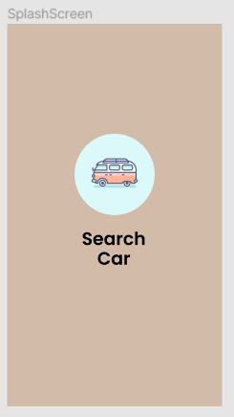

1. Tampilan login pada awal aplikasi. Dimana akan diberikan 2 opsi, yaitu user yang masuk akan masuk sebagai admin atau konsumen.

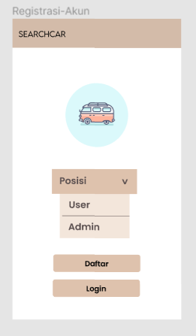

1. Apabila user memilih posisi sebagai admin, selanjutnya akan diberikan pilihan daftar atau login. Jika admin tidak mempunyai akun, maka admin akan mendaftarkan akunnya terlebih dahulu. Di dalam pendaftaran akun, terdapat data yang harus diisi oleh admin, yaitu nama, alamat, no.telp, dan password.

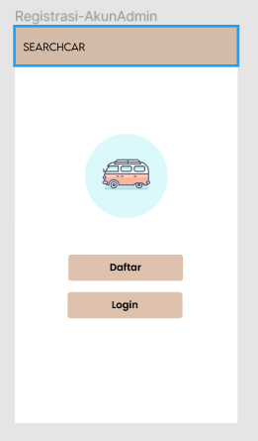 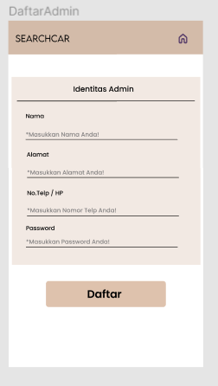

1. Setelah admin mengklik button daftar, maka admin akan diarahkan ke dalam halaman login, yang bertujuan untuk mengecek kembali bahwa akun admin berhasil didaftarkan. Di dalam form login, hanya terdapat 2 data yang harus dimasukkan, yaitu nama dan password.

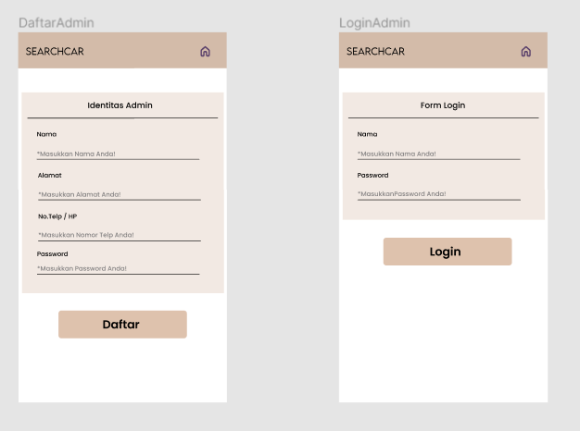

1. Kemudian, setelah berhasil login, di dalam tampilan aplikasi terdapat 2 opsi, yaitu tambah mobil dan update.

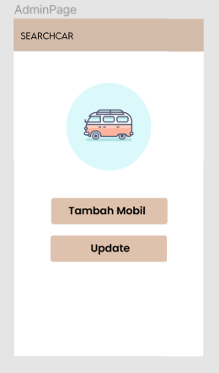

1. Ketika admin ingin tambah data mobil, maka button yang di klik adalah button tambah mobil. Data yang harus dimasukkan adalah jenis mobil, merk mobil, harga sewa / hari, dan gambar mobil.

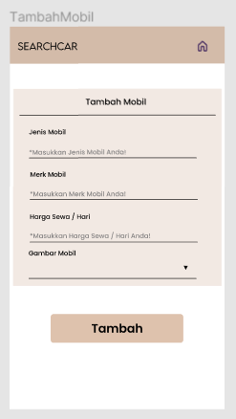

1. Setelah di klik button maka data otomatis akan ditambahkan dan terdapat notifikasi (toast) bahwa data berhasil ditambahkan.

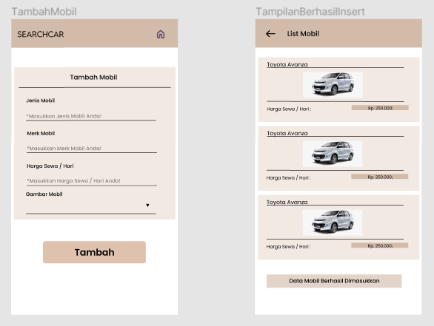

1. Ketika admin ingin mengupdate data mobil yang sudah tersedia, maka admin tinggal mengklik button update. Di dalam button update terdapat 2 tampilan, yaitu tampilan untuk opsi pada setiap data dan tampilan info setiap data. Jadi, setiap data akan mempunyai 2 opsi, yaitu ubah dan delete. Ketika data pada opsi obah di klik, maka data mobil otomatis ditambahkan ke bagian tampilan info setiap data, selanjutnya untuk dilakukan perubahan tinggal di klik button update.

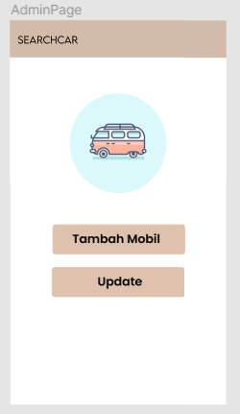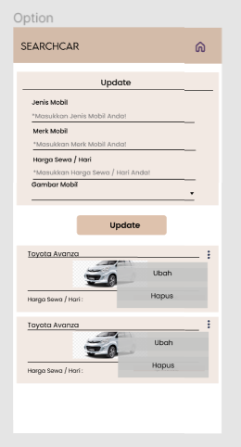 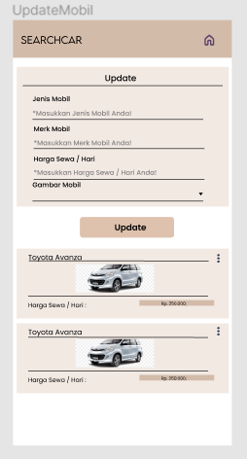

1. Setiap data berhasil diupdate, maka data akan muncul pesan bahwa data berhasil diupdate.

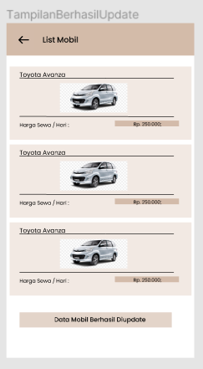

1. Pada pilihan opsi, ketika admin mengklik opsi delete, maka secara otomatis data mobil yang dipilih akan dihapus. Dan ketika data berhasil dihapus, maka akan muncul pesan toast yang berisi data mobil berhasil dihapus.

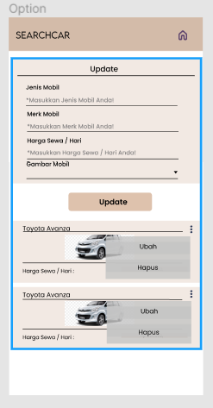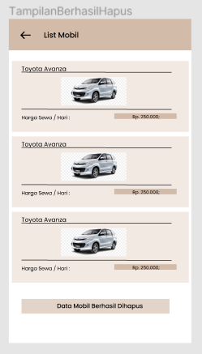

1. Admin juga dapat melihat profil mereka pada tampilan awal aplikasi setelah login yang berisi data – data yang sudah dimasukkan, seperti nama, alamat, dan no telp. Jadi, setelah button profil di klik, maka akan ditampilkan info detail dari admin.

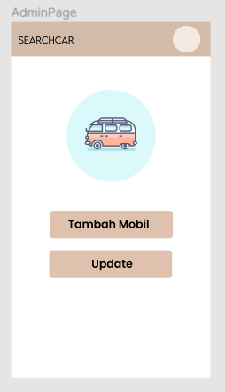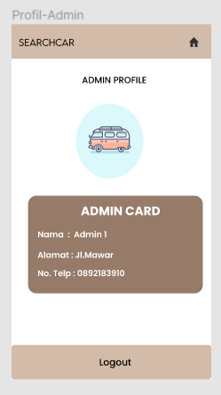

1. Di page profil, admin juga dapat logout dari aplikasi. Jadi, setelah button logout di klik, maka admin akan keluar dari aplikasi dan halaman akan dikembalikan ke dalam tampilan login / registrasi akun.

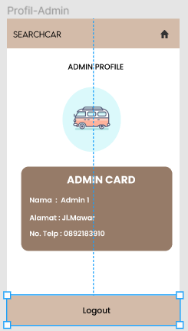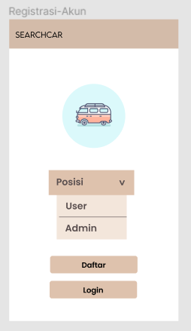

1. Pada tampilan awal terdapat posisi sebagai admin atau user. Ketika konsumen mengklik pilihan sebagai user, maka terdapat 2 opsi, yaitu login dan daftar. Opsi daftar yaitu ketika user belom mempunyai akun di dalam aplikasi searchcar dan opsi login ketika user sudah mempunyai akun dan ingin masuk ke dalam aplikasi.

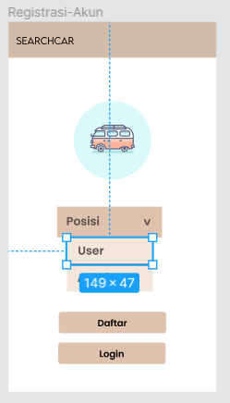

1. Ketika user belom mempunyai akun dan mengklik button daftar, maka user harus mengisi form data identitas penyewa yang berisi nama, alamat, no telp / hp, dan password.

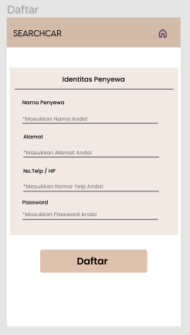

1. Setelah user mengklik button daftar, maka user akan diarahkan ke dalam halaman login, yang bertujuan untuk mengecek kembali bahwa akun user berhasil didaftarkan. Di dalam form login, hanya terdapat 2 data yang harus dimasukkan, yaitu nama dan password.

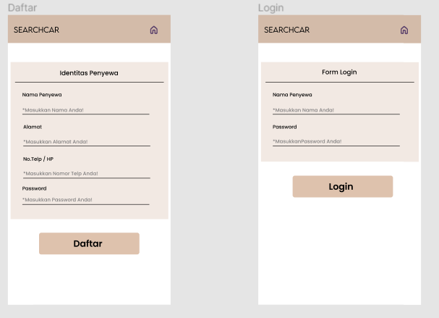

1. Setelah user berhasil login, tampilan pertama setelah login adalah tampilan homepage, dimana homepage ini berisi button profil yang akan mengarahkan user ke dalam profil jika di klik, button search yang digunakan user ketika ingin langsung mencari merk mobil yang ada, ucapan selamat datang kepada user, dan list jenis mobil yang tersedia. Yaitu Toyota, Honda, dan Daihatsu.

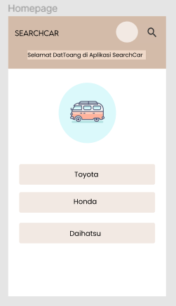

1. Ketika user ingin langsung mencari mobil yang tersedia, maka user dapat langsung mengklik button search. Hasil data akan ditampilkan ketika terdapat data yang sesuai dengan keyword yang dimasukkan oleh user dan hasil akan kosong ketika keyword yang dimasukkan user tidak sesuai dengan data yang ada.

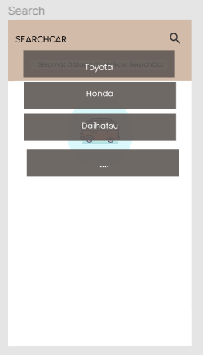

1. Ketika user mengklik button jenis mobil Toyota, maka selanjutnya akan ditampilkan halaman merk mobil Toyota yang tersedia di penyewaan ini. Merk mobil Toyota yang tersedia adalah avanza, agya, kijang innova, dan calya.

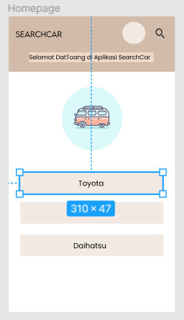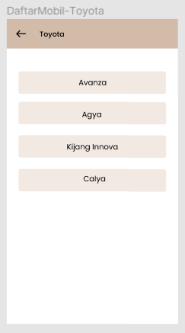

1. Ketika user mengklik button jenis mobil Honda, maka akan ditampilkan halaman merk mobil Honda yang tersedia, beberapa merk mobil Honda yang ada adalah jazz, mobilio, brio, dan hr-v.

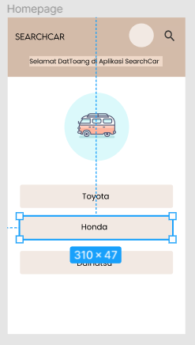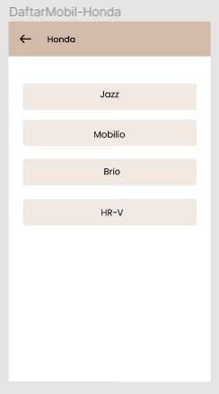

1. Ketika user mengklik button jenis mobil Daihatsu, maka akan ditampilkan halaman merk mobil Daihatsu yang tersedia, yaitu ayla, terios, sigra, dan rocky.

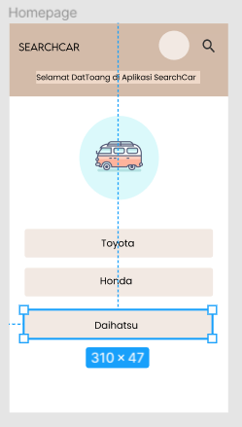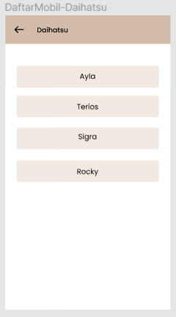

1. Apabila button merk mobil di klik, maka tampilan akan diarahkan ke dalam detail mobil. Dimana di dalam detail mobil terdapat nama mobil, gambar mobil, harga sewa mobil perhari, dan button sewa. Pemberian detail mobil bertujuan agar penyewa dapat mengetahui secara jelas bagaimana detail dari mobil yang akan disewa.

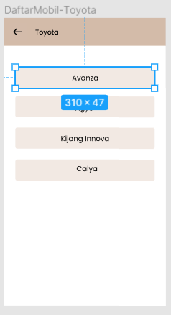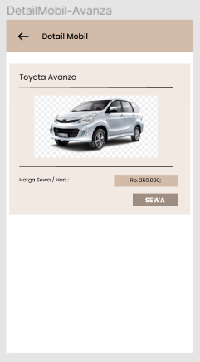

1. Button sewa di dalam detail mobil digunakan ketika user / penyewa sudah mantap untuk melanjutkan proses penyewaan mobil. Karena pada detail-sewa penyewa harus mengisi form data, jenis mobil apa yang dipilih, merk mobil apa yang akan disewa, dan berapa lama penyewaan mobil yang diinginkan mulai tanggal berapa sampai tanggal berapa.

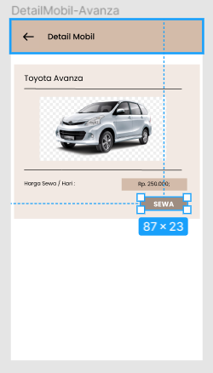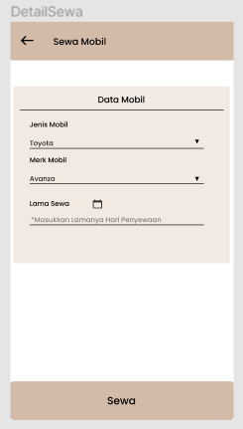

1. Setelah penyewa mengklik button sewa pada tampilan sewa mobil, selanjutnya proses penyewaan akan diteruskan, dimana selanjutnya akan masuk ke dalam proses pembayaran. Total pembayaran sesuai dengan lama penyewaan dikalikan dengan harga sewa mobil perhari.

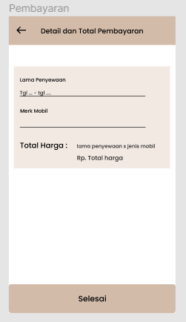

1. Ketika button selesai pada tampilan pembayaran di klik, user akan diberikan kode qr sebagai bukti penyewaan mobil dimana kode qr tersebut akan di scan ketika user ada di tempat penyewaan mobil. Kode qr tersebut berisi data – data penyewa, seperti nama, alamat, jenis mobil dan mobil apa yang akan disewa, berapa lama penyewaan mobil, dan total harga yang harus dibayarkan oleh penyewa.

­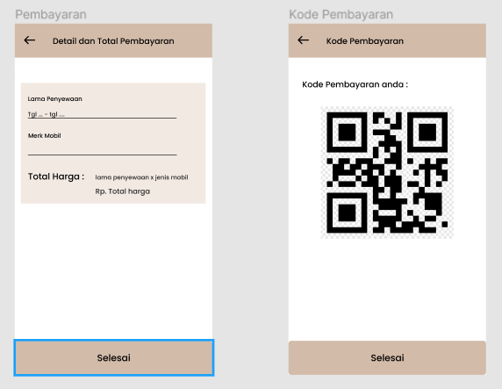

1. Setelah user menerima dan menyimpan kode qr, user bisa mengklik button selesai untuk kembali ke tampilan homepage aplikasi. Dan user hanya tinggal datang ke tempat penyewaan mobil untuk mengambil mobil yang ingin disewa.

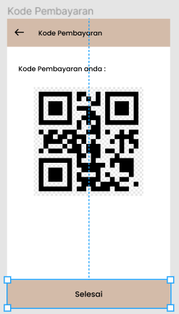 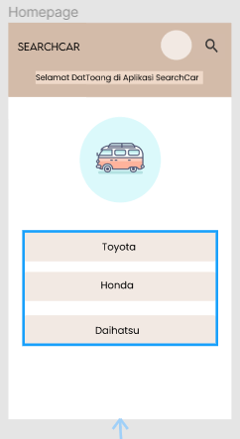

1. Di dalam tampilan homepage, terdapat button profil, dimana ketika button tersebut di klik, maka user akan diarahkan ke tampilan profil mereka, tampilan profil berisi data – data yang sudah mereka isi, seperti nama, alamat, dan no telp.

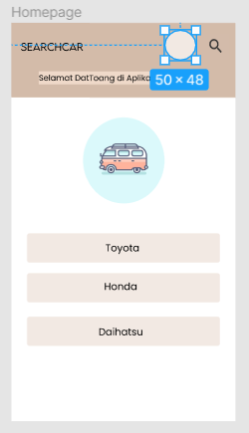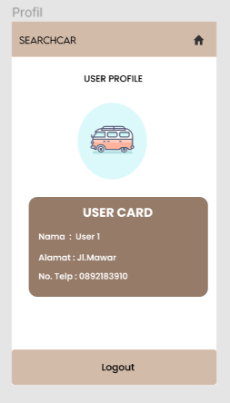

1. Pada tampilan profil, terdapat button home di pojok kanan dan button logout di bagian bawah. Ketika button home di klik, maka tampilan akan diarahkan ke tampilan homepage aplikasi.

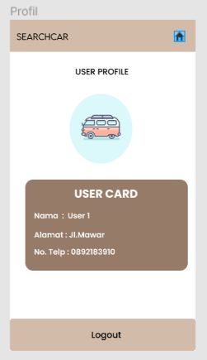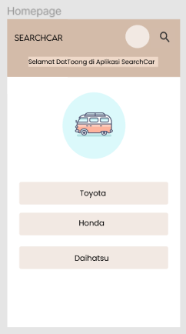

1. Dan ketika button logout di klik, maka user akan keluar dari aplikasi dan halaman yang ditampilkan adalah halaman registrasi-akun / login.

